附件1：新乡医学院校徽介绍
INCLUDEPICTURE "http://202.196.208.111/picture/article/2/f4/c0/4a2687e1400dbe3299f4a7e27f14/469af72c-ebe9-4131-8d7f-e1c309f248fb.jpg" \* MERGEFORMAT 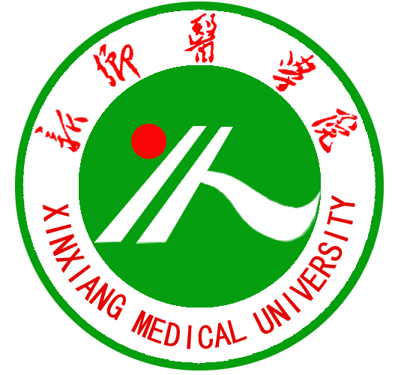

- 设计单位：
新乡医学院宣传部
二、设计者：
彭彤
三、设计时间：
2000年8月21日
三、图案说明：
1、图案以“新医人”命名。
2、主图案由新乡医学院简称“新医”汉语拼音两个字节的开头两个字母“X”、“Y”和汉字“人”字变形构成。
3、图案主色调为绿、白两色，外环线和内圆为绿色，新乡医学院中英文字符中间圆点为红色，其余部分为白色。白色纯洁、高雅，代表医学事业的圣洁，绿色代表生命，寓意新医人要用自己的智慧和勤劳创造生命的辉煌。
4、图案中红色的圆象征太阳，寓意新医人用双手托起明天的太阳，共创明日的辉煌。大跨度的“人”字间架稳定，具有动感，代表我院敢于创新、勇于发展、与时俱进的坚定步伐。平行延伸的两条直线代表我院教学科研并重的办学方针和教书育人、医疗服务并行的工作格局。直线寓意严谨的学风，曲线寓意创新与发展。

